Gezinsviering (zondag) 2 januari 2011
Openbaring van de Heer (A)
St.-Martinus parochie
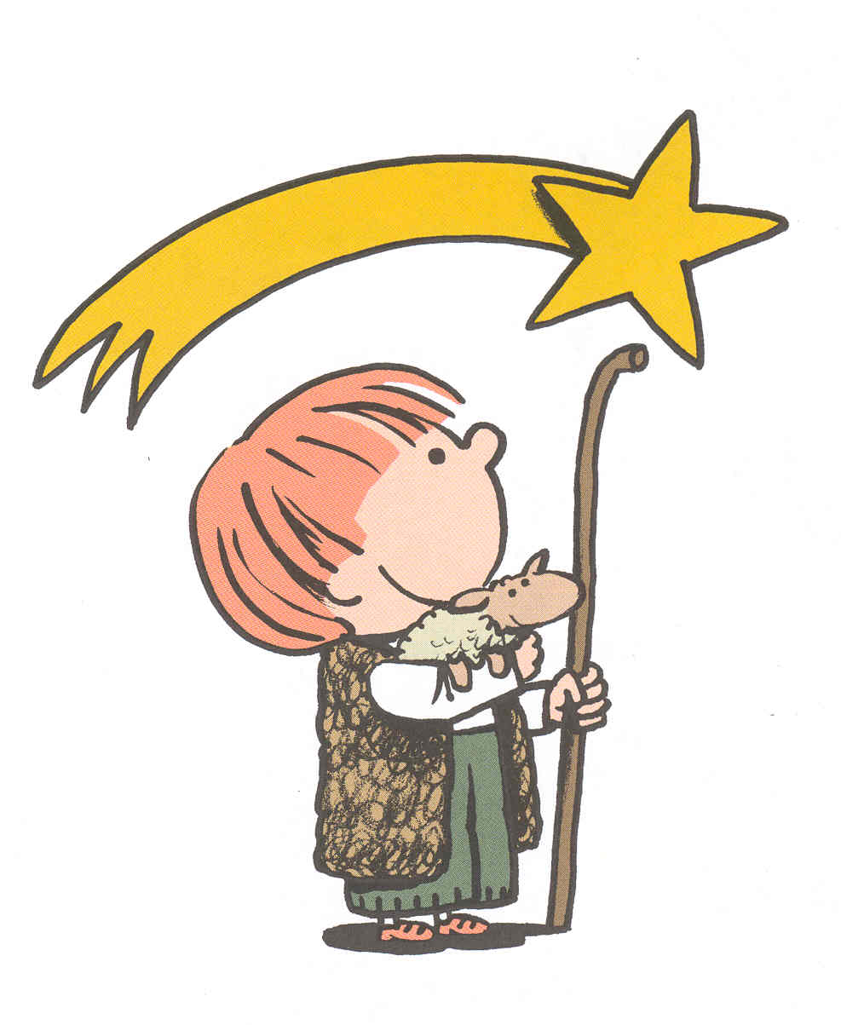
Liturgische werkgroep
Lovendegem

Thema “Deze ster zet ons
op het spoor…”

Openingslied “ Nu zijt wellekome…” nr. 201 Alle str. Muziekploegje

Begroeting door de Priester

Inleidende tekst door de kinderen

K1 Driekoningen, het feest van de ster:
een lichtpuntje dat straalt tegen de achtergrond van duisternis,
een lichtpuntje dat ons de richting wijst naar het echte leven.
Zien ook wij die ster die ons de weg wijst?
Willen wij ons wel laten leiden naar…
Ja, naar waar eigenlijk?
K2 Met die drie wijzen uit het Oosten
willen wij vandaag opnieuw dat kind in de kribbe vinden.
Want wie zich door dit kind laat raken
vindt het leven
en wordt zelf licht en leven,
dan weet je wat je kan doen,
hoe je kan leven.
Deze ster
zet je op het spoor!

Vergevingsmoment

Inleiding door de Priester

God van alle mensen, U richt onze stappen op weg naar vrede en voor elke tocht is er een ster. Maar soms zoeken wij het te ver. Laat ons daarvoor bidden om ontferming.

L1 Soms is er slechts ver weg een ster aan de hemel te vinden.
Kunnen wij die ster dichterbij brengen
door aandacht te hebben voor de ander die je iets vraagt
of laten wij het zomaar voorbij gaan.

Lied “ Heer, wij vergeven aan elkaar…” Muziekploegje

L2 Soms is er slechts ver weg een ster aan de hemel te vinden.
Kunnen wij een lichtje zijn voor elkaar
dat warmte en vriendschap uitstraalt
of doven wij het vlammetje.

Lied “ Heer, wij vergeven aan elkaar…” Muziekploegje

L3 Soms is er slechts ver weg een ster aan de hemel te vinden.
Kunnen wij een stukje hoop brengen
dat anderen blij maakt
of sluiten wij ons op.

Lied “ Heer, wij vergeven aan elkaar…” Muziekploegje

Afsluitend gebed

Goede God, geef ons mensen die écht om ons geven en lichtpunten voor ons zijn, die ons warmte en hoop geven. Die ons altijd weer opnieuw doen kijken naar Uw ster die ons op het juiste spoor zet. Dat vragen wij U voor vandaag en alle dagen.
Amen.

Eer aan God “Er zij God in onze dagen…” ZJ 221 alle str. Muziekploegje

Openingsgebed

Goede God,
wees hier aanwezig als een gezel
die met ons meegaat.
Als een ster die ons de weg
toont naar echt mens worden:
mensen die door tederheid gedragen worden;
mensen die als herders zorg dragen voor elkaar;
mensen die begaan zijn met het lot
van de zwakken en machteloze
en bedacht zijn op vrede en recht voor allen.
Laat ons mens – worden zoals Hij,
Jezus uw Zoon, die ons nabij is.
Vandaag en morgen en altijd.
Amen.
Priester: de kinderen mogen nu allemaal naar voor komen
en plaats nemen voor het altaar om te luisteren naar het verhaal.

Eerste lezing Marianne

Dit is een verhaal van een eenzaam meisje en ze noemt Marthe.
Vooral 's nachts is ze eenzaam. Soms zijn haar mama en papa zelfs niet thuis. Dan is Marthe bang in huis. Dan kruipt ze diep onder de dekens en droomt van lieve en goede mensen.
Vandaag ligt ze weer te dromen en ze kijkt naar de grijze wolken die boven haar dakvenster hangen. "Waarom hebben die wolken geen kleuren?" denkt Marthe, "ik droom van gele wolken, die altijd blij zijn en lachen; en wolken met een rode blos omdat ze zo fijn kunnen spelen; groene wolken die iedereen helpen; bruine wolken die fantastisch samenwerken; blauwe wolken met de aller- mooiste wensen, en de liefste wolken zijn oranje..."
Maar de wolken buiten blijven somber en grijs. Het zijn geen wolken vol dromen en wensen.
Hé, plots ziet ze wat: lichtjes, ja, sterretjes, tussen de wolken. Ze lijken iets te willen zeggen: ze knipogen! Marthe is niet bang meer en wipt uit haar bed en opent het raam: "Hallo, sterren, waarom zaten jullie achter de wolken?", roept ze hen toe. De sterren geven geen antwoord.
Maar plots ziet ze een heldere ster. Die trekt een lange streep door de lucht en... oei, hij valt! Weg is de ster. Marthe rent snel naar beneden om de ster te helpen, maar buiten ziet ze niets.
Alleen een ezel, eenzaam tussen de bomen. Ze vraagt: "Ezel, heb jij ook die ster zien vallen". En ja hoor, dat is zo.
"Ginds ver tussen de bergen", zegt de ezel, "Ik breng je er wel naar toe. Kruip maar op mijn rug. Want ik sta hier toch maar alleen. En zo klimt Marthe op de rug van de oude ezel en ze gaan samen op stap. Plots zien ze in de bergen een klein lichtje branden. Het lijkt wel een kaarslicht.
De ezel en Marthe stappen er recht op af. Terwijl ze dichterbij komen horen ze een kindje in de stal. In de stal zijn ook een vrouw en een man. Het Kindje is pasgeboren en de ster zorgt voor prachtig licht. "Mogen wij binnenkomen?", vraagt Marthe. "Iedereen die lief is mag bij ons Kindje komen", zegt de vrouw.
Voor Marthe is dit een écht feest: al haar dromen zijn uitgekomen, want iedereen is er stil en blij. Ze heeft in de stal vriendschap en liefde gevonden. En… het kleine kindje lacht naar haar.

Lied “ Uit uw hemel zonder grenzen...” ZJ 212 1/2/3/5 Muziekploegje

Evangelie uit Mt.2, 1- 12

Evangelielied nr. LIEVEN

Priester: In een creatief moment mogen de kinderen een ster in kleur zetten.
Voor zij die kunnen schrijven mogen er woordjes in neerschrijven
over hoe zij een ster zouden willen zijn voor anderen.
Daarna brengen ze het in de kerststal.

Na de viering mogen jullie het komen halen.
Homilie

Geloofsbelijdenis nr. LIEVEN

Voorbede Antwoord: 10g blz. 64

Inleiding door de Priester

Gods woord wil ons raken, Gods licht wil ons op weg zetten naar elkaar.
Voor allen, voor heel onze wereld, willen wij bidden:

L1 Leer ons het lied van de ster
die verschijnt en verdwijnt en terugkomt.
Wie haar ziet, kent de weg van huis naar Jou en van Jou naar huis.
Hij weet dat hij altijd in het donker Jouw ster kan verwachten.
Wij bidden Je: leer ons het lied van de ster.
Lied Luister Heer verhoor ons bidden.
Plant uw vrede in ons hart. Muziekploegje

L2 Leer ons het lied van de wijzen
zij kwamen van ver, zoals Jouw Zoon, zoals wij.
En daar gaat Jij ons zoeken in nacht en donker
om ons terug te voeren naar het licht.
Wij bidden Je: leer ons het lied van de wijzen.

Lied Luister Heer… Muziekploegje

L3 Leer ons weer het lied van het Kind
van Jezus, Jouw Zoon,
met wie de wereld opnieuw begon.
Een wereld waar de liefde is herboren.
Wij bidden Je: leer ons weer het lied van het Kind.

Lied Luister Heer… Muziekploegje

Nog aanvullende voorbeden

Lied Luister Heer… Muziekploegje

Afsluitend gebed

God, wij danken U voor Uw ster, voor de wijzen, maar vooral voor Jezus, Uw Zoon, die als een Kind in de nacht van de wereld gekomen is, als Licht voor ons, om alles wat donker is in ons te verdrijven.
Amen.

MEDEDELINGEN

Tijdens de offergaven Instrumentaal Muziekploegje

Gebed over de gaven

Goede God,
de Drie Koningen brachten goud, wierook en mirre
om uiting te geven aan hun vreugde.
Wij hebben hier brood en wijn
op de tafel gebracht.
Wil deze aannemen
als kleine tekens van onze goede wil.
Terwijl wij U onze gaven aanbieden,
spreken wij ons verlangen uit
om een lichtend voorbeeld te zijn
voor onze medemens.
Dat vragen wij U voor vandaag en morgen en altijd.
Amen.

HET GROTE DANKGEBED: blz.

Priester: nodigt alle kinderen naar voor uit om het Onze Vader te bidden

Onze Vader (samen bidden )

Vredewens “ Vrede, vrede, vrede op aard aan alle mensen
die van goede wille zijn.” (2x) Muziekploegje

Geen Lam Gods

Communie

Tijdens de Communie: LIEVEN

Bezinningstekst na de Communie

L1 Voor elke bocht is er een ster.
Een woord, een teken,
een weg, een uitweg,
een terugweg als het moet….

L2 Voor elke tocht is er een ster.
Een vriend, een hand,
een huis, een thuis,
een boek, een beeld,
een lied misschien.

L3 Voor elke tocht is er een ster.
Voor ieder mens,
voor jong en oud,
die wijs wil heten.
Voor iedereen die zoekt
naar redding en naar recht.

L4 Voor elke tocht is er een ster.
Die wijzen brengen zal
waar ’t wonder van het leven ,
in eenvoud wordt getoond.
Waar Gods liefdevolle geven
in kinderogen woont.
( Fr.Weerts)

Communielied “Komt allen tezamen…” nr. 218 Alle str. Muziekploegje

Priester: de kinderen mogen straks hun ster die ze zo mooi hebben ingekleurd
komen halen om ze thuis op te hangen.

Slotgebed

Goede God,
laat Uw Licht schijnen
over Uw kinderen, kleinen en groten.
Wij komen af op Uw ster,
biddend om wijsheid,
vragend om inzicht.
Wij vragen U:
zie naar ons om
en wees in ons aanwezig.
Dat vragen wij U voor vandaag en morgen en altijd.
Amen.

Zegen en Zending

Orgel LIEVEN

